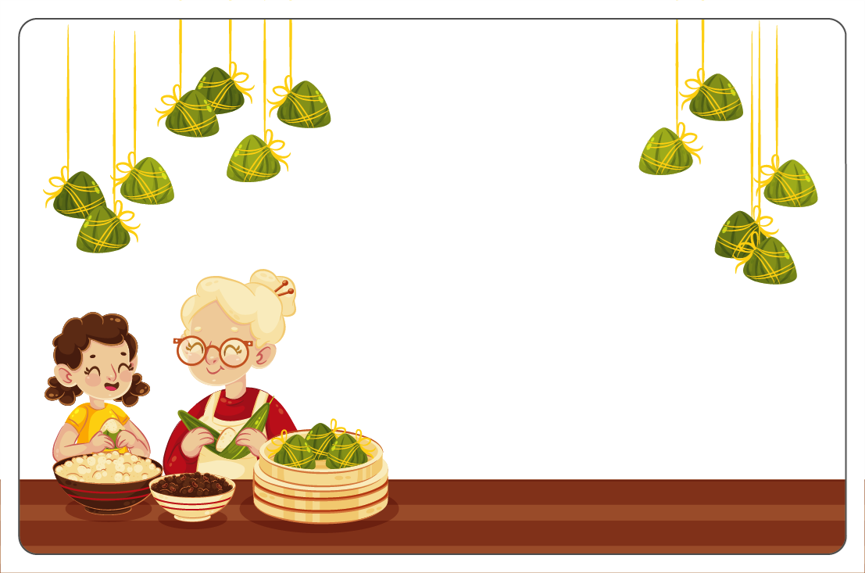

6/22(四)端午節當日休診

6/23(五)早診休診

午晚診由莊宗憲醫師代診

門診時間正常營業

晶盈眼科祝各位佳節愉快